 服务指南编号：04034

国内干线传输网（含广播电视网）以及其他涉及信息安全的电信基础设施
项目核准服务指南

发布日期：2016年12月5日
实施日期：2016年12月5日
发布机构：工业和信息化部规划司

目 录
目 录 3
一、 适用范围 1
二、 事项审查类型 1
三、 审批依据 1
四、 受理机构 1
五、 决定机构 1
六、 数量限制 2
七、 申请条件 2
八、 禁止性要求 2
九、 申请材料目录 2
十、 申请接收 3
十一、 办理基本流程 3
十二、 办理方式 6
十三、 办理时限 6
十四、 收费标准 6
十五、 审批结果 6
十六、 结果送达 7
十七、 行政相对人权利和义务 7
十八、 咨询途径 8
十九、 监督投诉渠道 8
二十、 办公地址和时间 8
二十一、 办理进程和结果公开查询 8
附录 11
附录一：流程图 11
附录二：省际干线传输网发展规划示范文本 12
附录三：常见错误示例 12
附录四：常见问题解答 13

国内干线传输网（含广播电视网）以及其他涉及信息安全的电信基础设施项目核准服务指南

适用范围
本服务指南规定了国内干线传输网（含广播电视网）以及其他涉及信息安全的电信基础设施项目行政许可的申请和办理要求，从而便于申请人提前了解事项的办理流程等。
本服务指南适用于国内干线传输网（含广播电视网）以及其他涉及信息安全的电信基础设施项目行政许可申请人和受理人参考。
本行政许可申请人为有基础电信业务经营许可的电信运营企业、专用电信网建设企业、广播电视传输网建设企业、其他与涉及信息安全的电信基础设施相关的企业。

事项审查类型
该事项的审查类型是：前审后批型。

审批依据
《国务院关于发布政府核准的投资项目目录（2016年本）的通知》（国发〔2016〕72号）第四条。

受理机构
工业和信息化部规划司

决定机构
工业和信息化部

数量限制
本行政许可事项无数量限制。

申请条件
（一）获得基础电信业务经营许可（限公用电信网）；
（二）符合国家法律法规；
（三）行业发展规划、产业政策、技术政策和准入标准；
（四）符合国家宏观调控政策；
（五）是否影响国家安全、经济安全和生态安全；
（六）是否对公众利益，特别是项目建设地的公众利益产生重大不利影响。

禁止性要求
遇有如下情况，可不予接受企业的申请材料：
（一）业务种类：不属于国内干线传输网（含广播电视网）以及其他涉及信息安全的电信基础设施范畴。
（二）申请企业：未获得基础电信业务经营许可申请建设公用电信网的企业。

申请材料目录
（一）企业申请国内干线传输网项目核准应提交下列材料（含电子文档）：
1、项目申报单位情况；
2、申请人传输网现状（包括路由图、上一年度传输网建设项目完成情况）；
3、本年度传输网项目建设计划（含路由、距离、容量、投资以及资金来源等）；
4、本年度传输网建设路由图；
5、国内干线传输网三年滚动规划。
（二）企业申请涉及信息安全的电信基础设施项目核准应提交下列材料（含电子文档）：
1、项目申报单位情况；
2、项目申请报告。
此外，应根据国家法律法规的规定附送以下文件：
1、城乡规划行政主管部门出具的选址意见书（仅指以划拨方式提供国有土地使用权的项目）；
2、国土资源行政主管部门出具的项目用地预审意见（不涉及新增用地，在已批准的建设用地范围内进行改扩建的项目，可以不进行用地预审）；
3、节能审查机关出具的节能审查意见；
4、根据有关法律法规的规定应当提交的其他文件。

申请接收
企业将申请文件交换或送至我部。接收材料联系电话：010-68205119。

办理基本流程
（一）申请程序
申请人向工业和信息化部（规划司）报送项目申请报告。省内干线传输网项目由各省（自治区、直辖市）通信管理局负责核准。地方企业投资建设的项目，应当由项目所在地省级通信管理局（限于涉及信息安全的电信基础设施项目）审查通过后报工业和信息化部核准。申请人按上述审查审批权限报送项目申请报告。
申请核准的非涉密项目需同步在“全国投资项目在线审批监管平台”中申报。
（二）受理、审查、决定程序
国务院有关部门所属单位、中央管理企业投资建设的项目，由国务院有关部门、中央管理企业向工业和信息化部提交项目申请报告，工业和信息化部规划司对企业的申请材料进行初步审查，对于申请材料不齐备的，应于收到材料之日起5个工作日内向企业提出审核意见，并一次性告知企业需补正的全部内容。
企业提交的申请材料齐备的，且符合受理条件的，工业和信息化部规划司对其工业和信息化部规划司签批的《受理通知书》；不符合受理条件的，将接收到《不予受理通知书》。
工业和信息化部在正式受理申报材料后，需要评估意见的，应当在4个工作日内按照有关规定委托有相应资格的工程咨询机构进行评估。编制项目申请报告的工程咨询机构不得承担同一项目的评估工作。工程咨询机构与项目单位存在控股、管理关系或者负责人为同一人的，不得承担该项目单位的项目评估工作。接受委托的工程咨询机构应当在工业和信息化部规定的时间内提出评估报告，并对评估结论承担责任。
评估费用由工业和信息化部承担，评估机构及其工作人员不得收取项目单位的任何费用。
对于涉及其它部门职能的项目，工业和信息化部应当在正式受理项目核准申请3个工作日内，商请相关部门出具书面审查意见。相关部门应当在7个工作日内出具书面审查意见，逾期没有反馈意见的，视为同意。
对于可能会对公众利益造成重大影响的项目，工业和信息化部应当采取适当方式征求公众意见。对于特别重大的项目，可以实行专家评议制度。
工业和信息化部应当在正式受理项目申报材料后20个工作日内做出是否予以核准的决定。由于特殊原因确实难以在20个工作日内做出核准决定的，经负责人批准，可以延长10个工作日，并将延长期限的理由及时告知项目申报单位。
需要委托咨询评估和进行专家评议的，所需时间不计算在前款规定的期限内，但应当将所需时间书面告知项目单位。
对于核准同意的项目，工业和信息化部应当向项目单位出具项目核准文件并依法将核准决定向社会公开；对于不同意核准的项目，工业和信息化部应当出具不予核准决定书，说明不予核准的理由。
（三）延续、变更程序：
1、延期。项目核准文件自印发之日起有效期2年。项目在有效期内未开工建设的，项目单位应当在有效期届满前的30个工作日之前向工业和信息化部申请延期，工业和信息化部应当在有效期届满前作出是否准予延期的决定。在有效期内未开工建设也未按规定向工业和信息化部申请延期的，原项目核准文件自动失效。
2、变更。取得项目核准文件的项目，需要对项目核准文件所规定的建设地点、建设规模、建设内容等重要内容进行调整，或者项目变更可能对经济、社会、环境等产生重大不利影响的，项目单位应当及时以书面形式向工业和信息化部提出调整申请。工业和信息化部应当根据项目具体情况，出具书面确认意见或者要求项目单位重新办理核准手续。

办理方式
通过审查书面材料办理。

办理时限
工业和信息化部应当在正式受理项目申报材料后20个工作日内做出是否予以核准的决定。由于特殊原因确实难以在20个工作日内做出核准决定的，经负责人批准，可以延长10个工作日，并将延长期限的理由及时告知项目申报单位。

收费标准
本审批事项不收费。

审批结果
工业和信息化部在办结后10日内将批复文件或不予许可告知书答复告知项目单位。

结果送达
工业和信息化部在办结后10日内将批复文件或不予许可告知书答复告知项目单位。非涉密结果同时在网上公布。

行政相对人权利和义务
（一）行政相对人的权利
1、当事人提出行政许可申请，符合法定条件、标准的，有获得准予许可的权利。
2、当事人对工业和信息化部门做出的行政决定或其认定的违法事实及拟给予的行政处罚，或者不同意当事人的申请的事实与理由，有陈述与申辩的权利。
3、当事人对工业和信息化部门拟作出的具体行政行为决定的事实、理由及依据，有了解、知情的权利。
4、当事人对工业和信息化部门做出的不予行政许可的决定或认为其具体行政行为侵犯其合法权益，有依法申请行政复议或向人民法院提起行政诉讼的权利；当事人对行政复议决定不服的，有权向人民法院提起行政诉讼。
5、当事人对于工业和信息化部门和其行政执法人员的违法失职行为，有权申诉、控告；对于工业和信息化部门和其行政执法人员违反党纪、政纪的行为，有向纪检监察部门检举的权利，有权向工业和信息化部门举报违法从事行政许可事项的活动。
6、法律、法规规定的其它权利。
（二）行政相对人的义务
1、当事人有自觉遵守《中华人民共和国电信条例》、《政府核准的投资项目目录》和其他有关法律、行政法规规定的义务。
2、当事人在向工业和信息化部门提出行政许可等申请时，应当向工业和信息化部门如实提交有关材料和反映真实情况，并对其提交材料实质内容的真实性负责。
3、对工业和信息化部门依法做出的决定，当事人有在决定规定的期限内自觉履行和主动、及时纠正其违法行为的义务。
4、法律、法规规定的其他义务。

咨询途径
电话咨询：010-62805119

监督投诉渠道
对于负责该审批事项的工作人员的服务质量、服务态度或违法违纪问题，申请人可以通过以下形式投诉或举报：
电话：010-68205105

办公地址和时间
办公地址：北京市西长安街13号
办公时间：每周一至周五的上午8:00-12:00；下午13:00-17:00

办理进程和结果公开查询
办理进程和结果可通过电话查询
电话查询：010-68205119。
结果公开查询
申请企业可访问中华人民共和国工业和信息化部官网（http://www.miit.gov.cn）查询公示结果。具体访问路径如下：打开中华人民共和国工业和信息化部官网，点击“在线办事”——“通信业和信息化固定资产”——“国内干线传输网（含广播电视网）以及其他涉及信息安全的电信基础设施项目核准 ”——“结果查询”。
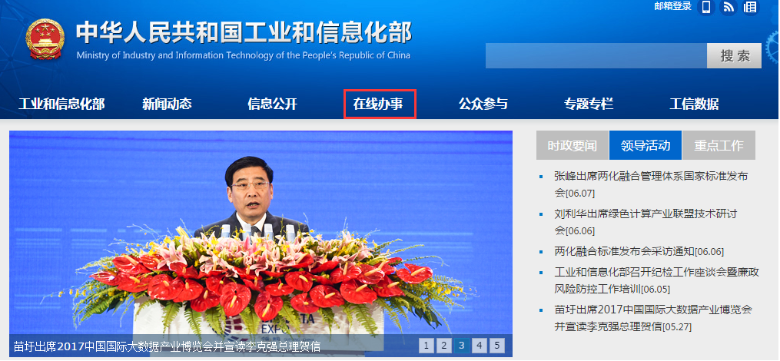

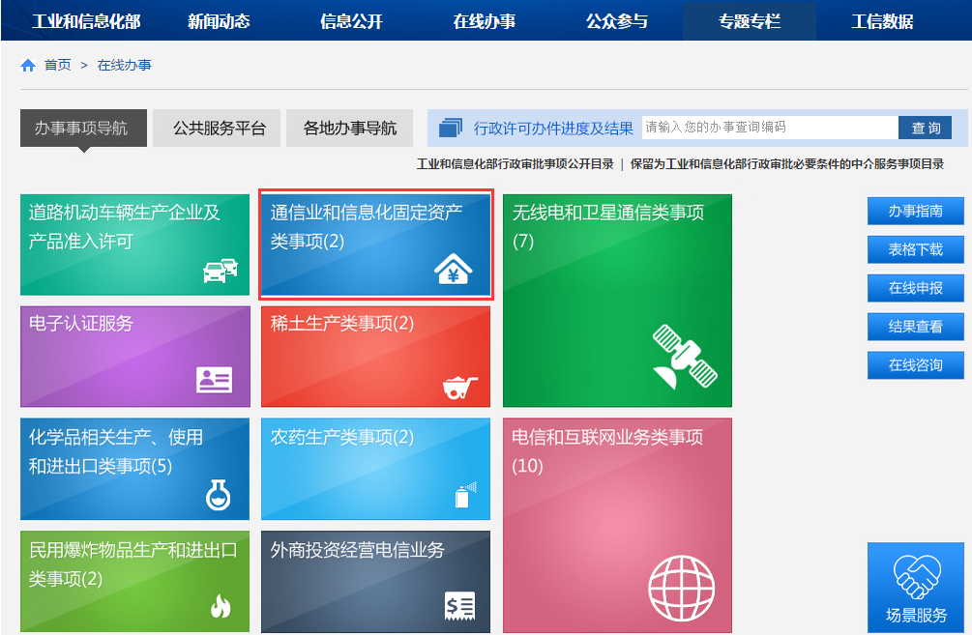
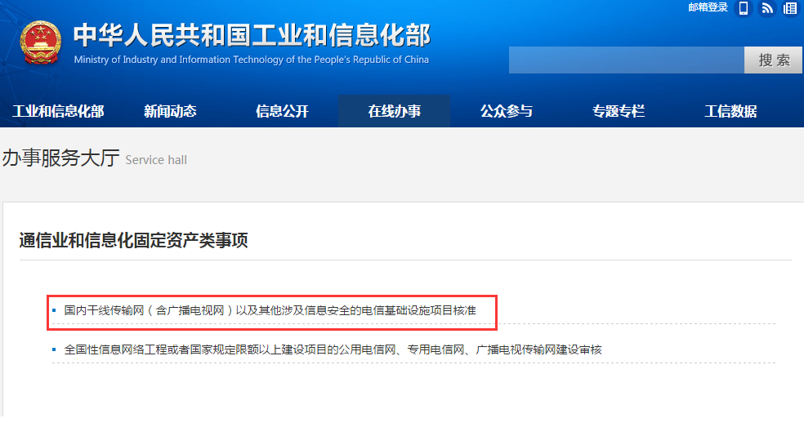
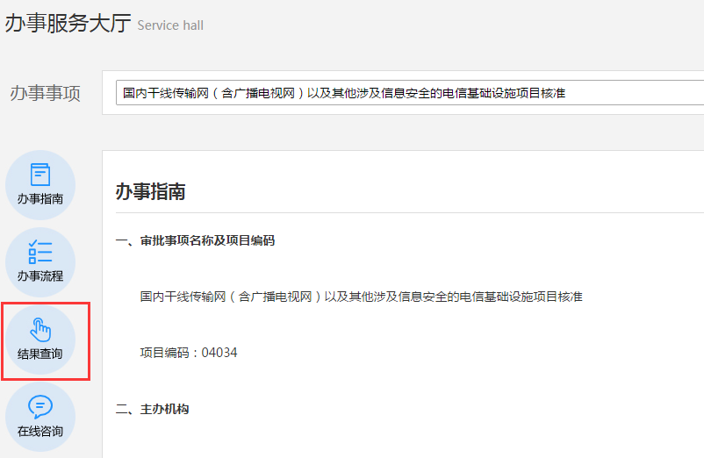

附录

附录一：流程图
提交补充材料
分送协办司局
是
否
是
征求公众意见
规划司将核准文件发申请单位并抄送协办司局
规划司
需委托评估
委托评估
是
5个工作日内通知申请单位补正
否
通信司
干线传输
规划司审查
需征求公众意见
最长增加10个工作日
否
延时结果通知申请单位
报请主管部领导申请延时
规划司行文办理批复
形成核准意见
是否需要延时
协办司局受理并在7个工作日内向主办司局出具审查意见
是
3个工作日内送相关部门征求意见
意见汇总至规划司
否
需征求其他部门意见
网安局
节能司
信息安全
通信司
出具盖章的受理通知书
是
是否符合要求
办公厅收到申请材料

附录二：省际干线传输网发展规划示范文本

省际干线传输网发展规划编制要求
（一）规划应包含以下基本内容
省际干线传输网规划中包含国际通信设施境内延伸段建设项目。传输网发展现状（容量、技术水平等）、传输网发展需求预测、传输网发展思路和目标、传输网路由图（含现状和规划）、规划期内传输网建设项目框架（路由、规模、建设时间、投资及资金筹措）。
（二）规划应对当年情况做详细说明
1、现状描述：上一年度省际干线传输网建设项目的完成情况；长途传输网现状，包括光缆、传输系统和枢纽楼终端设备配置情况及使用年限等，重点描述长途光缆网的使用情况及存在问题，简要描述传输网对业务的支撑情况。其中，进出藏光缆进展情况应详细描述。
2、需求分析：各业务网对传输资源需求预测。
3、规划思路：省际干线传输网的总体规划思路、发展目标，以及向目标网络演进的策略和步骤。
4、建设方案：省际干线传输网的建设原则、建设方案及工程建设项目，分为光缆和传输系统（WDM、SDH）两个方面，重点描述长途光缆的建设项目，充分论证规划期内长途光缆的建设理由、建设方式（租、购、联建、自建）和经济性。
5、投资估算：省际干线传输网的项目投资估算。

附录三：常见错误示例
（一）规划内容未包含传输网路由图（含现状和规划）。
（二）未将当年拟建设的项目纳入规划中。

附录四：常见问题解答
工业和信息化部批复的是滚动规划还是规划中的项目？
答：为贯彻落实简政放权、放管结合、优化服务改革，我们推进以规划为依据，一揽子核准规划中当年的国内干线传输网（含广播电视网）项目，优化工作程序，提高工作效率，为企业做好服务。

